System design for HRM8

(Hotfix AVN) Main, Khóa dữ liệu, khóa chi tiết, Thêm trường lọc trạng thái nhân viên cho các đối tượng Lương tháng, Lương ứng, Công tháng <0132227>

Yêu cầu khách hàng

Yêu cầu / Đề xuất giải pháp PE
Hiện trạng: Tại Màn hình khóa dữ liệu Thêm filter trạng thái nhân viên

Hiện trạng
Hê thống chưa có chức năng này.
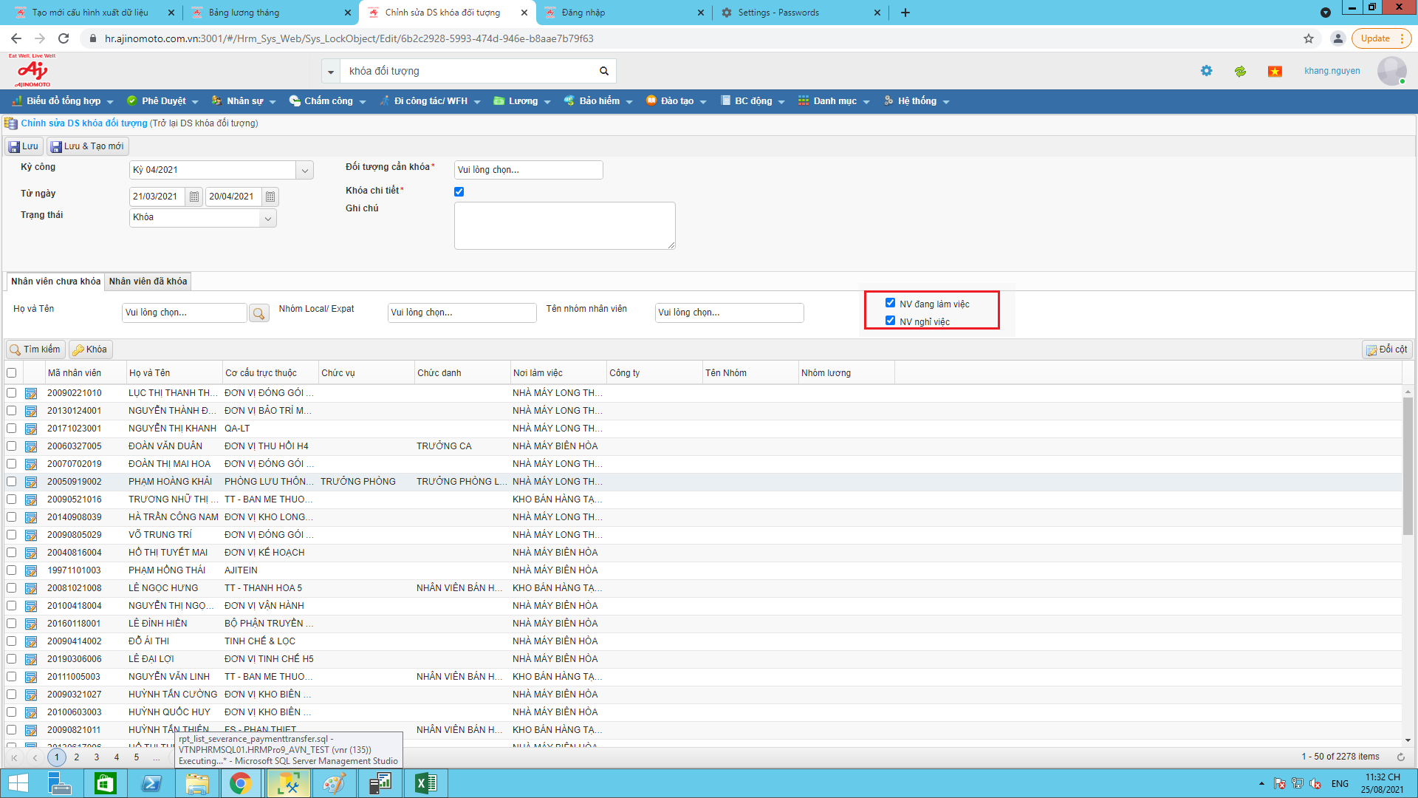

Đề xuất giải pháp

Quy trình nghiệp vụ

Quy trình

Mô tả quy trình

User story 1:

Nghiệp vụ

Giao diện

Xử lý

Phạm vi ảnh hưởng

Use Case

User story 2:

Nghiệp vụ

Giao diện

Xử lý

Phạm vi ảnh hưởng

Use Case

Testcase

Thông tin data test
Main: https://avn.vnresource.net:2502/
Por: https://avn.vnresource.net:2503/
admin: khang.nguyen / 123
sa: admin / 123

3. Remote desktop
IP: 125.212.226.105:1368
PEHCM2 / NYSs@#5TE7QQasWC7Z

4. SQL Server
Server name: 125.212.226.105,1968
User: sa
Pass: TGn<@7qY
DB Name: HRM9_AVN

Kịch bản / Data test

